دایرکشنال ارت فالت
Directional Earth Fault
حفاظت دایرکشنال ارت فالت با انسی کد (67N) برای تشخیص خطاهای فاز به زمین و به عنوان حفاظت پشتیبان در خطوط و همچنین در نیروگاه‌ها و مراکزی که نیاز به تشخیص خطای ارت فالت جهت دار دارند، بسیار مورد استفاده قرار می‌گیرد. به همین دلیل آشنایی با نحوه عملکرد این تابع حفاظتی ضروری است.
Directional Earth Fault protection” with ANSI code (67N) is widely used for detecting phase-to-ground faults and serves as a backup protection in transmission lines, as well as in power plants and other facilities where directional earth fault detection is required. Therefore, understanding the operation of this protection function is essential.
در این حفاظت برای تشخیص خطا از روش Self-Polarization استفاده می‌شود، یعنی از ولتاژ و جریان خطا برای تعیین جهت خطا استفاده می‌شود. این ولتاژ و جریان مطابق شکل نشان داده شده، شامل VResidual = 3V0 و IResidual = 3I0 است.
In this protection, the Self-Polarization method is used for fault detection, meaning the fault voltage and current are utilized to determine the fault direction. As shown in the figure, this voltage and current include VResidual = 3V0 and IResidual = 3I0.
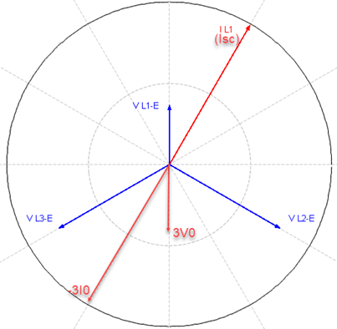
دلیل استفاده از از -3I0 نوع سربندی پشت رله است در رله‌های زیمنس سربندی مطابق شکل نشان داده شده، پیشنهاد شده است. همانطور که در سربندی می‌بینید، جریان توالی صفر با جهت معکوس وارد CT نوترال رله می‌شود.
The reason for using -3I0 relates to the relay's rear wiring configuration. In Siemens relays, the wiring setup is recommended as shown in the figure. As you can see from the wiring, the zero-sequence current enters the relay’s neutral CT in the reverse direction.
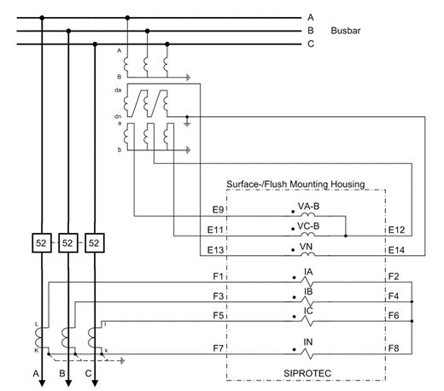
رله برای تعیین MTA(Maximum Torque Angle) مقدار زاویه 3V0 را به اندازه ϕrotation در جهت ساعتگرد چرخانده و پس از مشخص شدن MTA، از دو طرف آن، به اندازه 90 درجه مطابق شکل نشان داده شده، ناحیه‌ای را در نظر می‌گیرد که جهت آن فوروارد(forward) است. در نتیجه مقدار زاویه MTA برابر است با: AngleMTA = (-180 – ϕrotation)
To determine the MTA (Maximum Torque Angle), the angle of 3V0 is rotated by φrotation in the clockwise direction. After determining the MTA, a zone is considered forward (as shown in the figure) that spans 90 degrees on either side of the MTA. As a result, the MTA angle is equal to: AngleMTA = (-180 - φrotation).
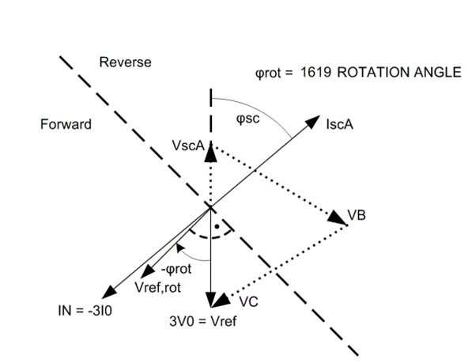
از آنجایی که برای تست رله جریان خطا Isc از طرف دستگاه تستر تزریق می‌شود باید MTA و بازه‌ی Sector Opening را بر اساس جریان تزریقی به نرم افزار تستر معرفی کرد. در این حالت محاسبات3V0 و -3I0 در رله و متناسب با الگوریتم آن پیاده می‌شوند، بنابراین اگر در نرم افزار تستر به زاویه MTA مقدار 180 درجه را اضافه شود، محاسبات در تستر(به دلیل تزریق جریان Isc) مطابق شکل نمایش داده شده، خواهد شد. MTA=(-180 - ϕrotation)+180 -----> MTA= - ϕrotation
Since the fault current Isc is injected from the tester during relay testing, the MTA and the Sector Opening range must be defined in the tester software based on the injected current. In this case, the calculations of 3V0 and -3I0 are implemented within the relay and according to its algorithm. Therefore, if the MTA angle in the tester software is increased by 180 degrees, the calculations in the tester (due to the injection of Isc current) will be as shown in the figure: **MTA = (-180 - φrotation) + 180 -----> MTA = - φrotation**
